*МАОУ СШ «П.ПОЛА» ВЫПУСК №7/ 2024г*

**«ПАРТА»**

ШКОЛЬНАЯ ГАЗЕТА

**ТЕАТРАЛЬНЫЙ ФЕСТИВАЛЬ**

20 марта в школе прошел школьный театральный фестиваль, посвященный Международному дню театра, который пройдет 27 марта. Учащиеся 5-11 классов инсценировали рассказы из произведений, сцены из комедии, юмористические сценки. Театральная студия "Люди в Ч" выступили с юмористической сценкой "Сказочный лентяй".  
Участники фестиваля показали, что актеры живут в каждом из нас. Мы надеемся, что ребята полюбят театр, полюбят этот мир, полный волшебства и красоты

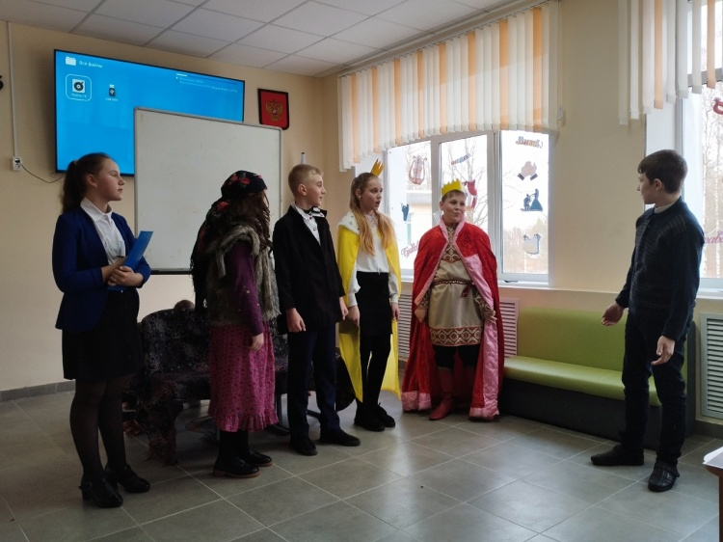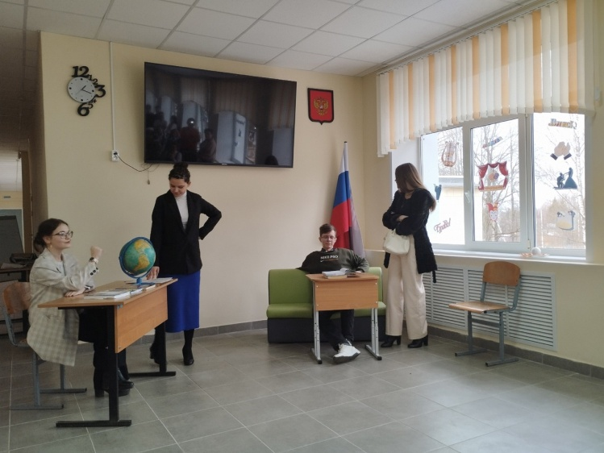

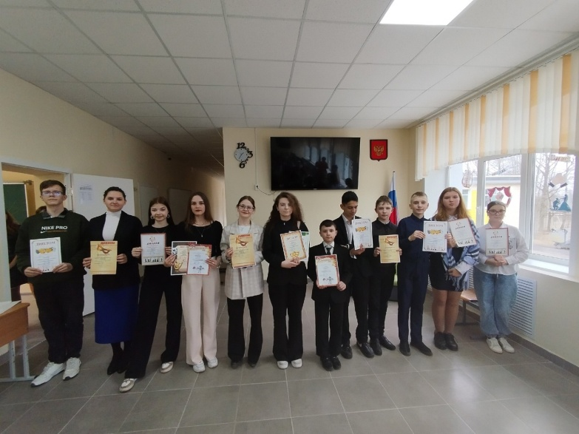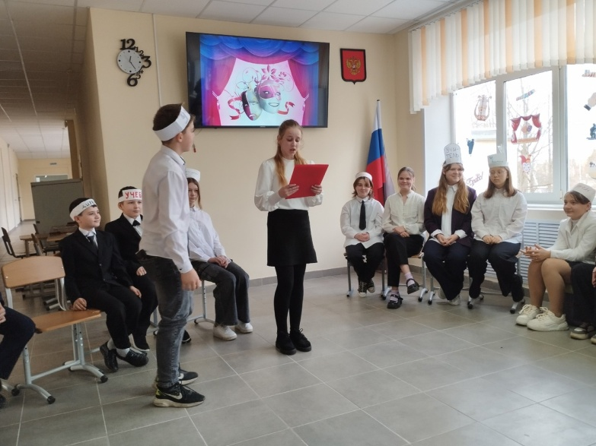

**«ПАРТА» ШКОЛЬНАЯ ГАЗЕТА/ВЫПУСК №7**

**_____________________________________________________________________________________**

**ПРАЗДНИЧНЫЙ КОНЕРТ, ПОСВЯЩЕННЫЙ 8 МАРТА**

7 марта в нашей школе прошёл замечательный концерт, который подготовили для своих учителей, одноклассниц, родителей учащиеся 1-11 классов. Прозвучали стихотворения, песни. Дети подготовили интересные сценки, рассказы.  
Мальчики прочитали поздравления девочкам и учителям. В конце праздника вся школа исполнила песню для учителей!

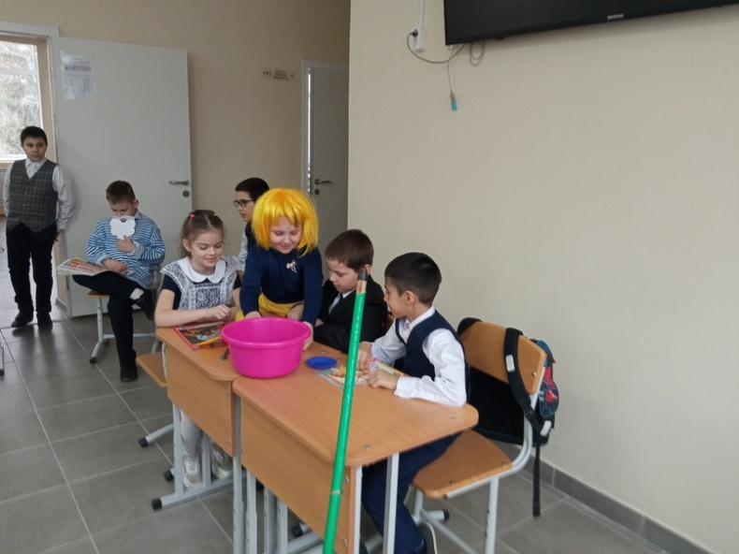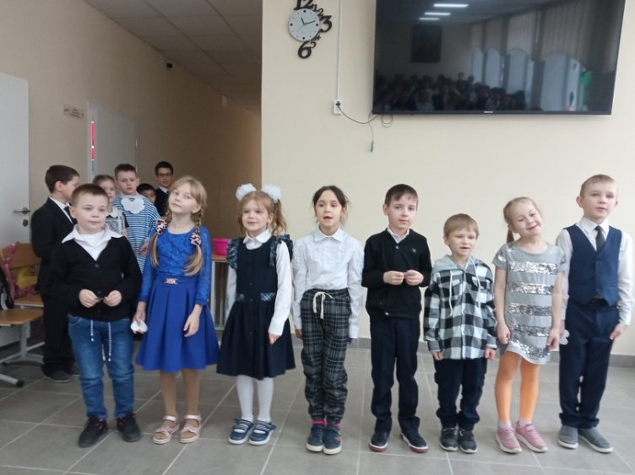

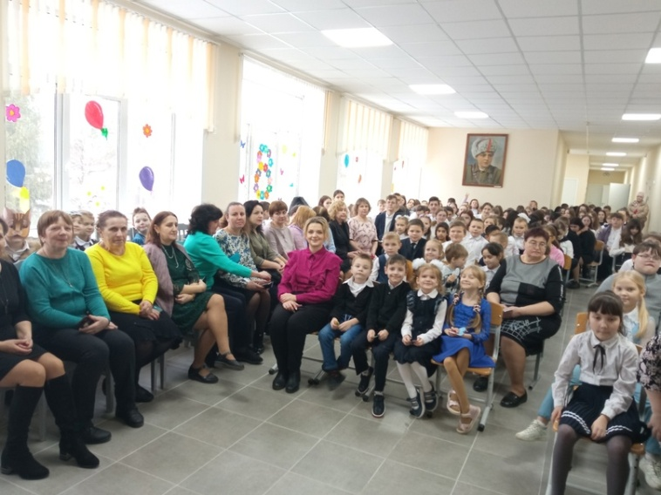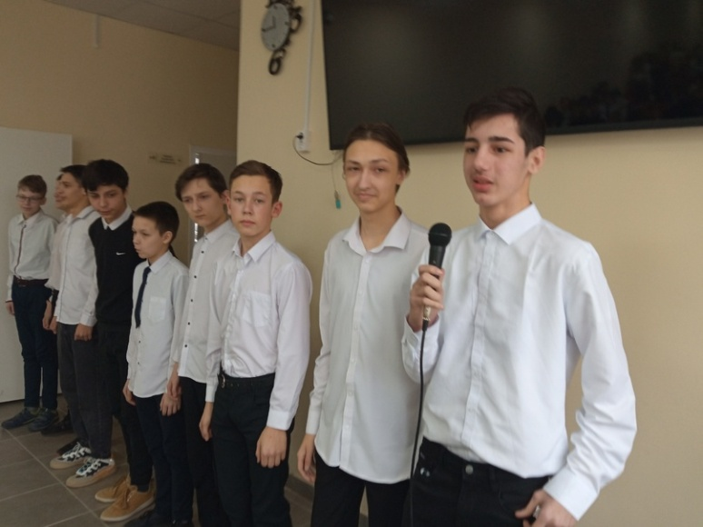

**«ПАРТА» ШКОЛЬНАЯ ГАЗЕТА/ВЫПУСК №7**

**_____________________________________________________________________________________**

**Всероссийская акция под названием «Вам, любимые!»**  
 В преддверии 8 марта волонтеры МАОУСШ п.Пола поздравили прекрасных женщин, девушек на рабочих местах.  
Милые женщины! Пусть в ваших домах всегда царит любовь, мир и благополучие! Желаем вам душевного комфорта, безграничного женского счастья, заботы и уважения близких людей!

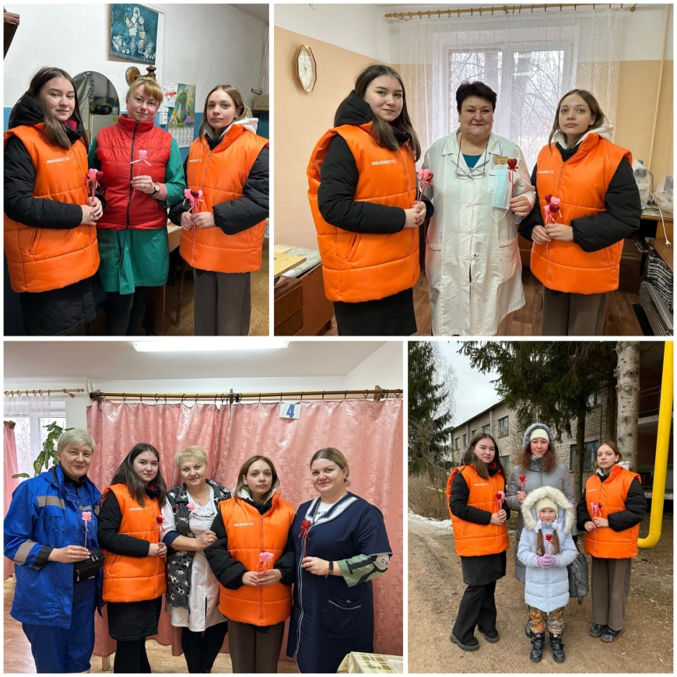

Весна, замечательное время! Ребята нашей школы поздравили всех женщин и бабушек, проживающих в стационарном отделении соционального обслуживания граждан посёлка Пола. Дети вместе с педагогами и родителями приготовили красивые открытки и плакаты, исполнили песни о маме, бабушке, весне. Отличное настроение подарили всем!

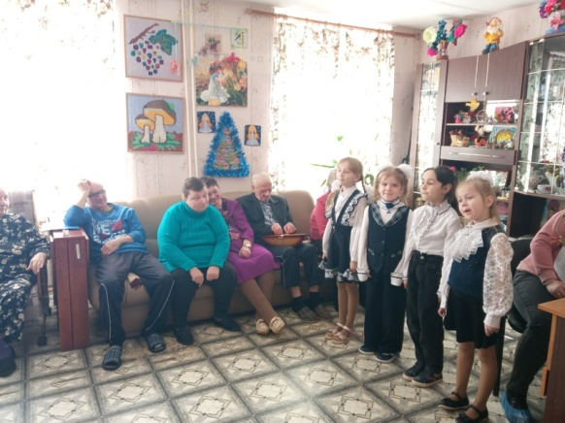 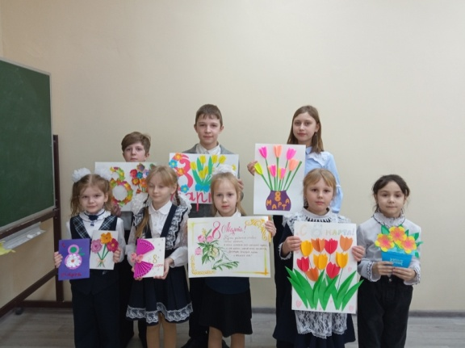

**«ПАРТА» ШКОЛЬНАЯ ГАЗЕТА/ВЫПУСК №7**

**_____________________________________________________________________________________**

**В ШКОЛЕ ПРОШЕЛ ОТБОРОЧНЫЙ ТУР ПО ЧТЕНИЮ ВСЛУХ**

13 марта в школе прошел отборочный тур Чемпионата по чтению вслух среди учащихся средних и средне-специальных учебных заведений «Страница 24» в 2023-2024 гг. Ребята соревновались в умении выразительно читать незнакомый текст с листа без подготовки. Каждому пришлось попробовать себя в чтении художественного текста, поэтического текста и научно-популярного отрывка. Три финалиста продолжат борьбу на районном этапе конкурса. А победителем школьного этапа стал Кузнецов Степан. Второе же место поделили ученицы 10 класса Соловьёва Мария и Иванова Ульяна. Поздравляем!

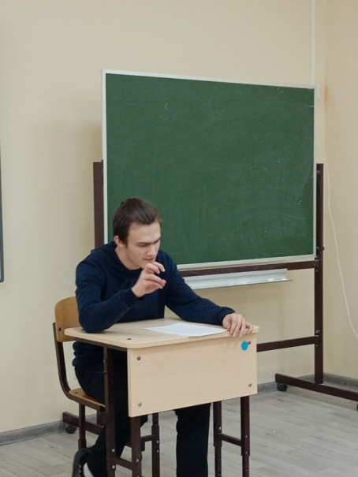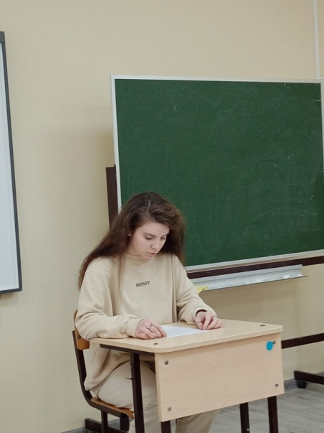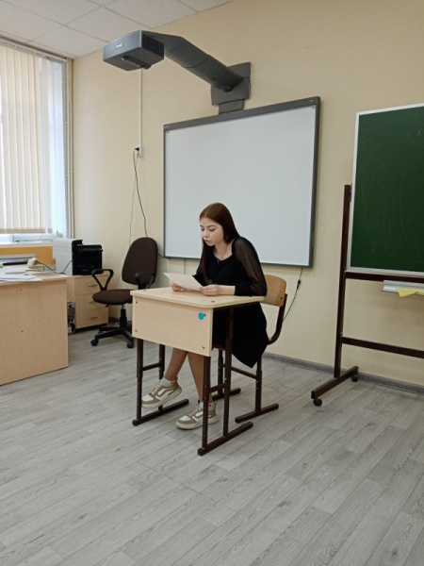

**ПРОФОРИЕНТАИОННЫЙ ОНЛАЙН-ВЕБИНАР**

14 марта выпускники нашей школы приняли участие в профориентационном онлайн-вебинаре. Организатор мероприятия- Новгородский Центр опережающей профессиональной подготовки (ЦОПП). Ребята узнали о специальностях, предлагаемых Новгородским строительным коллеждем и Старорусским агротехническим колледжем, а также о датах проведения в этих учебных заведениях Дней открытых дверей.

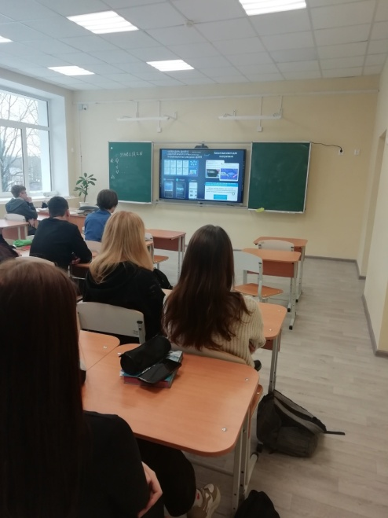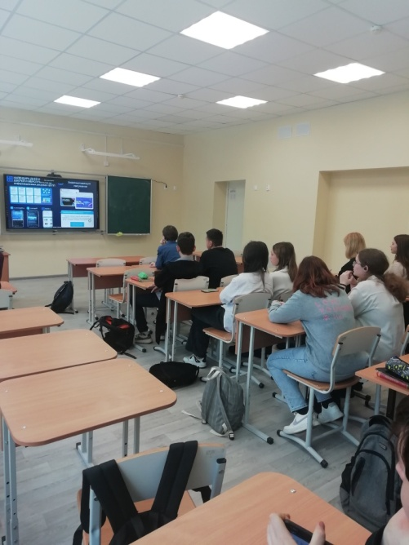

**«ПАРТА» ШКОЛЬНАЯ ГАЗЕТА/ВЫПУСК №7**

**___________________________________________________________________________________________________________________**

**ЗОНАЛЬНЙ ЭТАП СОРЕВНОВАНИЙ ПО БАДМИНТОНУ**

2 марта ребята нашей школы принимали участие в зональном этапе соревнований по бадминтону , которые проходили в п. Крестцы. В финал соревнований наша сборная команда района не прошла. В каждых соревнованиях есть сильнейшие, сегодня это были не мы. Но мы говорим спасибо ребятам за игру и желаем не унывать, добиваться новых побед.

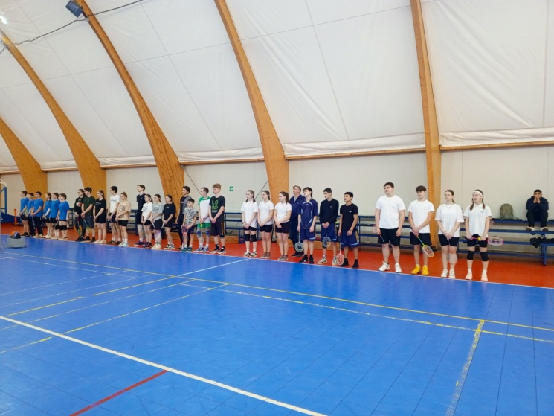 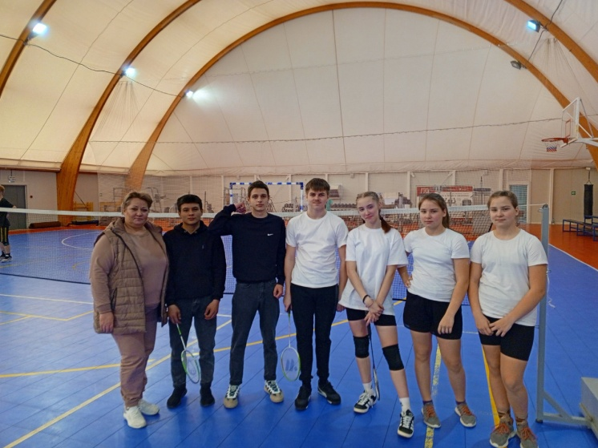

**СОРЕВНОВАНИЕ ПО ВОЛЕЙБОЛУ**

 22 марта состоялся муниципальный этап соревнований по волейболу 60 Спартакиады обучающихся общеобразовательных организаций Парфинского района. Команда нашей школы юноши и девушки 2007- 2009 года рождения приняли участие в соревнованиях. Результаты соревнований:  
Среди юношей:  
🥉3 место- МАОУ СШ п.Пола  
Среди девушек:  
🥇1 место- МАОУ СШ п.Пола;  
Поздравляем победителей и желаем удачи на зональных соревнованиях, которые будут проходить на базе спортивной школы п.Парфино и в д.Федорково 9 апреля 2024 года.

